TAREA 4: ESTRATEGIAS Y RECURSOS ÚTILES CON ALUMNADO TEA EN EL CONTEXTO EDUCATIVO.
2. Plantea al menos 5 estrategias con las que buscarías solucionar el problema o los problemas. Explica como implementarías en la práctica esa estrategia.
Antecedentes del alumno para poder establecer unas estrategias acordes a sus características y necesidades:
- Niño con TEA severo, el cual precisa de rutinas y de esta manera se siente más seguro, al igual que ocurre con la estructuración del aula y las actividades. Hay que ir despacio con él. Le encantan las canciones y los sonidos. Como dije en la tarea anterior no tiene lenguaje declarativo ni emite palabras con significado; tiene un nivel de autonomía de hábitos de vestido bajo. No tiene adquirido el control de esfínteres, no muestra interés por contactar ni jugar con niños de su edad ni con adultos; inmaduro en actividades de la vida diaria: comer solo, vestirse…

- Dificultad que presenta el alumno: su autonomía.
Estrategia: Para ello vamos a favorecer una rutina diaria de las tareas que vamos a realizar aunque en pequeños pasos. Estos son algunos de los ejemplos que se llevarían a cabo a través de apoyos visuales:
En el pasillo antes de entrar en el aula:
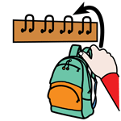

Es una manera de secuenciar las tareas en pasos mas pequeños.

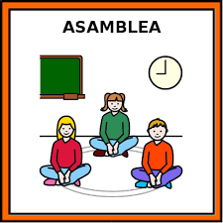 La tarea de Trabajo individual se secuencia en las 3 siguientes:

Se llevara a cabo una rutina similar todos los días, para asegurarnos que sea predecible.

- A la hora de dar órdenes grupales, por ejemplo ¡¡¡ vamos a almorzar todos!!!
Estrategia: este alumno no entiende consignas grupales, no entiende que él forma parte de la palabra todos, por lo que normalmente no hace caso.
Tendremos que llamarle por su nombre y pedirle de nuevo a él que queremos que haga; por ejemplo, Alumno almorzar.
Otra manera es con el apoyo visual del picto, secuenciado en pasos:
- 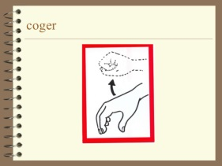 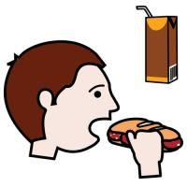 secuenciar:

- 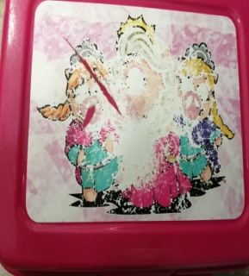

- 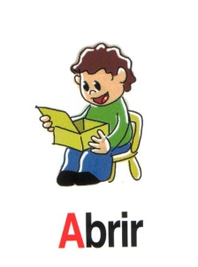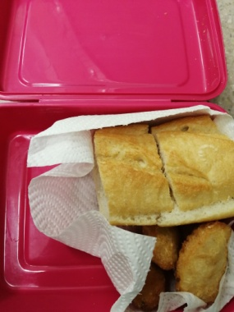

- Dificultad que se presenta a la hora de la asamblea.
El alumno no está nunca en la alfombra, ya que no le gusta estar cerca de los demás alumnos y se pone nervioso y puede arañar y/o morder.
Estrategia: La asamblea comienza a las 9:00 h y el alumno se sienta en su mesa desde la cual observa lo que hacemos en la alfombra. Se ha intentado que este con todos aunque es difícil. En alguna ocasión ha aguantado con el maestro si lo tiene entre sus piernas, ya que se siente arropado, pero son pocas debido a que en algún momento de alboroto de algo que les gusta al resto del alumnado, se emocionan y a este alumno no le gusta. Hay un alumno que llega a las 9:20, y se va establecer que se siente juntos ya que es un alumno muy tranquilo, que no se mueve a penas. Pediremos al resto del alumnado que deben hablar bajito porque los gritos le molestan al alumno. Podemos establecer una economía de fichas para la asamblea ,con el refuerzo de que si se portan bien y no hay gritos, tendrán antes del almuerzo 15 minutos de juego libre que les gusta mucho a todos.

 | NO LEVANTARSE DEL SITIO | ESTOY EN SILENCIO  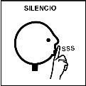
 | 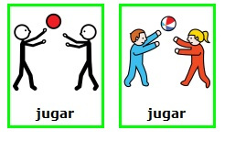

- Problemas en el almuerzo y comedor en ocasiones.
En ocasiones le resulta comer ciertas cosas. Es selectivo con la comida porque tiene hipersensibilidades gustativas, dependiendo de las texturas de los alimentos.
Estrategias: Es importante no retirarle el papel del envoltorio del bocadillo, para evitar que lo desmigue. Se lo retiraremos poco a poco o bien partírselo en trozos más pequeños y darle solo un trozo y después el siguiente.
En el comedor se llevara a cabo la anticipación de los platos que va a comer en el día, para que no sea un momento de desestructuración. Se llevara a cabo a través de apoyos visuales.

HOY COMEMOS
1º 2º 3º

- Otra de las dificultades que se presentan es que en algunas ocasiones al estar atendiendo a otros alumnos y dejarle algo para que juegue, puzzle, pinzas de la ropa para que las enganche en una regla,…. El alumno se cansa enseguida por que necesita el apoyo del maestro y además no está secuenciado en pasos para que cuando termina una tarea, pase a otra.
Estrategia: se llevara a cabo una secuenciación en todas las tareas, en pequeños pasos. Por ejemplo en la asamblea:

:
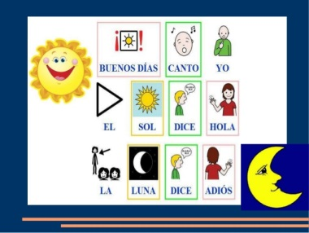 Canción de buenos dias
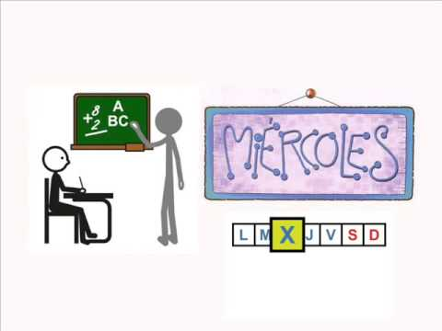Canción de los días de la semana
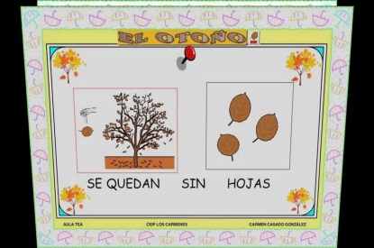 Canción del Otoño
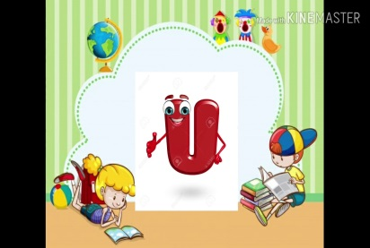 Aprendemos vocabulario de la U con canción
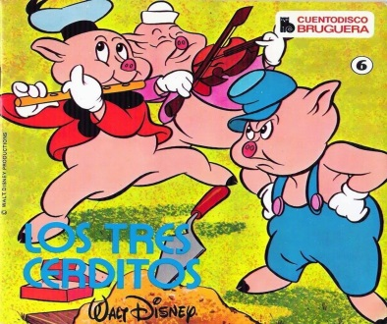 Escuchamos el cuento practicando el soplo, la risa y el movimiento
Practicamos psicomotricidad gruesa a través de gestos con las manos y pies.
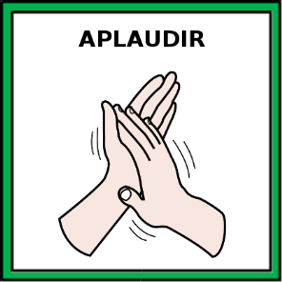 Al final aplaudimos por lo bien que lo hemos hecho.
Sería un horario (secuenciado) de una parte del general (Asamblea), con símbolos mezclando fotos y pictos con la direccionalidad en vertical, pegado en su mesa de trabajo durante la primera hora y despegable a la siguiente media hora cuando va con el otro alumno a la alfombra. Primeramente, a la hora de ir a la alfombra lo llevaría el adulto, después pasado un tiempo se le indicaría con una tarjeta de transición y por ultimo iría solo.

